Fiche n°4
Ne pas confondre a et à.

Cycle : 3 Classe : 3e

Discipline : Français / Orthographe

Objectifs :
- Mieux orthographier ses productions écrites.
- Retenir que à est un mot invariable et que a est la forme conjuguée du verbe avoir.

Compétences disciplinaires :

- Distinguer les homonymes grammaticaux à et a.
- Opérer des substitutions pour vérifier leur orthographe.
- Les employer dans des phrases.
- Orthographier ses productions : 1604

Pour vérifier les prérequis, un exercice permettant de réviser la conjugaison du verbe avoir au présent est proposé.

- Mise en situation d’apprentissage.

L’enseignant écrit deux phrases à compléter au tableau et affiche deux dessins : une planche à voile, une machine à écrire. Il demande aux enfants de nommer les illustrations afin de compléter les phrases.

- Démarche.

Une feuille d’exercices est donnée aux enfants qui doivent recopier au propre les mots découverts.

L’enseignant propose aux enfants d’observer les expressions « planche à voile » et « machine à écrire » et de proposer d’autres expressions composées de deux mots relier par à( un manche à balai, une course à pied, une machine à coudre, …).

Ensuite les enfants reformulent les phrases en commençant par « demain ». Les enfants disent ce qu’ils observent comme transformations et l’enseignant les souligne.
L’enseignant questionne les enfants : « On prononce a et à de la même façon. Pouvez-vous m’expliquer pourquoi on les écrit différemment et quand ? »
Toutes les propositions sont écoutées, elles doivent être justifiées. Ainsi les enfants construisent par eux- mêmes les règles d’orthographe.

avait
Le magasin a ouvert ses portes. ⇨ A
aura

devant
Je vais à l’école. ⇨ À
près de

Ne pas confondre A - À

Je sais conjuguer le verbe « avoir » au présent.

J’ | ……………
Tu | ……………
Il | ……………
Nous | ……………
Vous | ……………
Ils | ……………

1. Souligne le verbe de la phrase.

- Mon cousin a un petit chat.
- Il a du plaisir en le taquinant.
- Ce chat gratte toujours à la porte.
- A partir de maintenant, il reste dehors.
- Mais un soir, panique, Chico a disparu.

Je retiens

Lorsque je peux remplacer a par ………………….., j’écris ……………… .
Exemple : Thomas ….. acheté un nouveau vélo.
Thomas …………….acheté un nouveau vélo.
Autrement, j’écris ……………
Exemple : Thomas est allé ………. La piscine

2. Relie chaque dessin à la phrase correspondante.
Souligne en rouge les formes du verbes avoir.
Entoure en bleu le mot invariable à.

3. Complète par a ou à. Pour t’aider, écris avait entre parenthèse lorsque c’est possible.

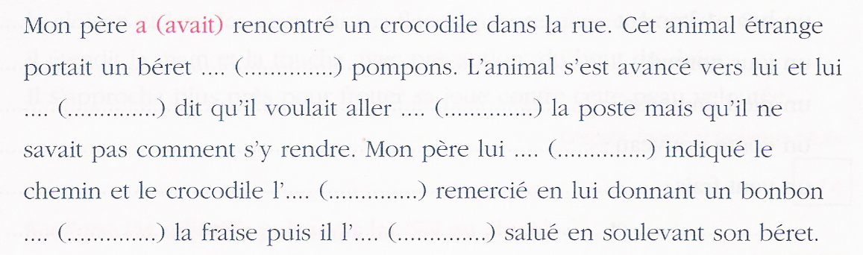

4. Mets un accent sur le a quand c’est nécessaire.
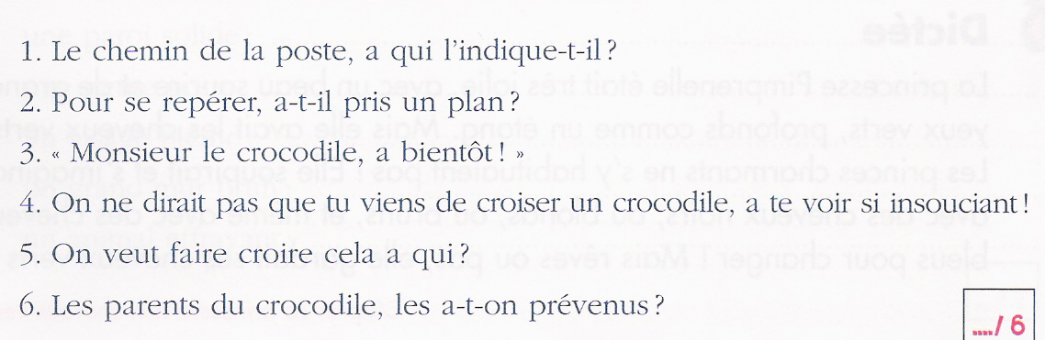

5. Complète les phrases.
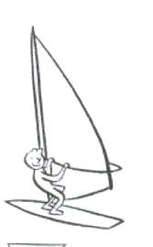

- Pierre avait un voilier.

Maintenant, il a une ………………. ….. ……………. .

Demain, il …………………………………………………….. .
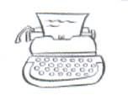
- Céline avait une …………………….. …… …………………. .

Maintenant, elle ……. un ordinateur.

Demain, elle …………….. un ordinateur.

5. Entraîne-toi et choisis la forme correcte.

- Mon ami …………été conduit ………..l’hôpital.
- L’orage …………..ruiné les récoltes. C’est triste ……… voir.
- Le train …………..roulé ………..toute vitesse.
- C’est …………..force de recommencer qu’il………… finalement réussi.

6. Choisis la réponse qui convient.

- Ce problème est facile…………résoudre.
- Il …………fallu rallumer le feu …….cause du froid.
- C’est ………..Arlon que les enfants de la classe vont ……….l’école.
- Il n’y …… qu’…. Soulever le couvercle.
- Jeanne ……..eu peur de fermer sa porte …….. clé.

